MINISTERIO DE EDUCACIÓN

AUDITORIA INTERNA

CUA No.:105669

MINISTERIO DE EDUCACIÓN

ACTIVIDADES ADMINISTRATIVAS

Auditoría administrativa primer seguimiento

recomendaciones de la Contraloría General de Cuentas en el

informe de Auditoría Financiera y de Cumplimiento,

practicada por el período del 01 de enero al 31 de diciembre de 2020, en la Dirección General de Educación Física DIGEF

GUATEMALA, NOVIEMBRE DE 2021

INDICE

INTRODUCCION | 1
OBJETIVOS | 1
ALCANCE DE LA ACTIVIDAD | 1
RESULTADOS DE LA ACTIVIDAD | 1
ANEXOS | 4
AUDITORÍA INTERNA MINISTERIO DE EDUCACIÓN

INTRODUCCION

De conformidad con el nombramiento de auditoría No. 105669-1-2021 de fecha 17 de agosto de 2021, emitido por la Licda. Mildred Lorena Fuentes de León, subdirectora de la Dirección de Auditoría Interna del Ministerio de Educación, en base al plan anual de auditoría, fui designado para realizar en la modalidad de teletrabajo, auditoría administrativa de primer seguimiento a las recomendaciones emitidas por la Contraloría General de Cuentas, en el informe de auditoría financiera y de cumplimiento practicada por el período fiscal del 01 de enero al 31 de diciembre de 2020, en la Dirección General de Educación Física –DIGEF-

OBJETIVOS

OBJETIVO GENERAL

Realizar primer seguimiento a las recomendaciones emitidas por la Contraloría General de Cuentas.

OBJETIVO ESPECIFICO

Verificar si existen recomendaciones implementadas, en proceso o incumplidas.

ALCANCE DE LA ACTIVIDAD

En la modalidad de teletrabajo, se efectuó primer seguimiento a nueve (9) recomendaciones emitidas por la Contraloría General de Cuentas, en el informe de auditoría financiera y de cumplimiento, practicada por el período fiscal del 01 de enero al 31 de diciembre de 2020, a la Dirección General de Educación Física –DIGEF-.

RESULTADOS DE LA ACTIVIDAD

De conformidad con el análisis realizado a los comentarios y documentación presentada por el director general de la Dirección General de Educación Física –DIGEF- por medio de oficios números DG-1004-2021 y DG-1021-2021 de fechas 19 y 24 de agosto de 2021 respectivamente, los cuales se recibieron por medio de correo electrónico, se determinó que el estado actual de las recomendaciones es el siguiente:

RECOMENDACIONES EN PROCESO

Del primer seguimiento realizado a las nueve (9) recomendaciones se encuentran en proceso a pesar de haber girado instrucciones a quienes corresponden y emitido lineamientos derivado a lo siguiente:

MINISTERIO DE EDUCACIÓN Pág. 1
AUDITORÍA INTERNA MINISTERIO DE EDUCACIÓN

Hallazgos relacionados con el control interno

No. 1 Deficiencias de control interno en el manejo de fondo rotativo. No adjuntaron evidencia de como el coordinador financiero, supervisó el manejo y control del fondo rotativo y la forma como el jefe de tesorería, verificó la documentación de soporte de las liquidaciones de gasto. No. 2 Falta de controles en la administración de personal. El subdirector administrativo general, no adjuntó documentación de la verificación de nombramientos. Así mismo, giró instrucciones al coordinador financiero, sin embargo la recomendación indica que debe ser al coordinador administrativo. No. 3 Falta de control interno en el departamento de almacén. Según formulario minuta de reunión realizada con fecha 13 de mayo de 2021, tema actualización del sistema de almacén, hay acuerdos y compromisos pendientes que se tiene como fecha estimada de realización el 30 de septiembre de 2021, por lo tanto la actualización de dicho sistema está en proceso.

Hallazgos de cumplimiento de leyes y regulaciones aplicables

No. 1 Pérdida de formas oficiales. No han informado al encargado de archivo y a todos los comisionados para que liquiden los viáticos y no presentaron documentación de como el jefe de tesorería, verificó que se cumpla con el instructivo de víaticos al interior especificamente para liquidación, extravío o robo de formularios. No. 2 Pérdida de formas oficiales y descontrol de los mismos. No presentaron evidencia del inventario mensual de formas y de como el jefe de tesorería y encargada de viáticos verificó que se cumpla la normativa legal vigente. No. 3 Existencia de suministros, bienes y materiales traslados al INJAV para su resguardo. El encargado de servicios generales a.i., no presentó evidencia donde verificó la documentación presentada para el traslado de materiales e insumos y manifestó que elaborará y autorizará los conocimientos previo a su entrega y se verificará el buen estado de estos, situación que a la presente fecha no fue realizada, en cuanto al encargado de mantenimiento a.i., no presentó documentación donde haya gestionado que el bien fue trasladado a donde corresponde. No. 4 Faltante de producto. El encargado de servicios generales a.i. manifestó que ha estado realizando traslados y entrega de materiales bajo los controles correspondientes, sin embargo únicamente presentó un formato de conocimiento de entrega y recepción de insumos, materiales o productos, que no permite confirmar como el encargado de mantenimiento a.i. verificó, controló y gestionó oportunamente la utilización de los productos adquiridos, así como, el resguardo de los mismos, para evitar una mala calidad del gasto. No. 5 Existencia de suministros, bienes y materiales

MINISTERIO DE EDUCACIÓN Pág. 2
AUDITORÍA INTERNA MINISTERIO DE EDUCACIÓN

vencidos. No presentaron evidencia de cómo están administrando los recursos materiales y como el encargado de mantenimiento a.i., verificó, controló y gestionó oportunamente la utilización de los productos adquiridos. No. 6 Bienes adquiridos sin utilizar. No hay documentación que evidencie que el coordinador administrativo, controló y supervisó que todo el mobiliario y equipo que se encuentra en buen estado o nuevo y registrado en el inventario de la Dirección General de Educación Física –DIGEF-, sea utilizado para el fin para el cual fue adquirido y cómo el encargado de mantenimiento a.i., verificó que los bienes adquiridos sean utilizados adecuada y oportunamente. (Ver anexo 1)

El resultado que las recomendaciones esten en proceso, ocasionan el incumplimiento de aspectos legales y formales, falta de control interno efectivo para la toma de decisiones y posibles sanciones pecuniarias por parte del ente fiscalizador estatal.

COMPROMISO ADQUIRIDO POR LOS RESPONSABLES

- través del oficio-DG-1098-2021 de fecha 01 de septiembre de 2021, el Director General de la Dirección General de la Dirección de Educación Física –DIGEF-estimó un plazo de tres meses, que finaliza el 01 de diciembre de 2021, para cumplir las recomendaciones.

FRANCISCO ADOLFO SALGUERO SALGUERO Auditor

JORGE ALVARO SALAZAR PINEDA

Supervisor

MILDRED LORENA FUENTES DE LEON Sub Director

JULIA VICTORIA MONZON PEREZ

Director

MINISTERIO DE EDUCACIÓN Pág. 3

AUDITORÍA INTERNA MINISTERIO DE EDUCACIÓN

ANEXOS

Anexo 1
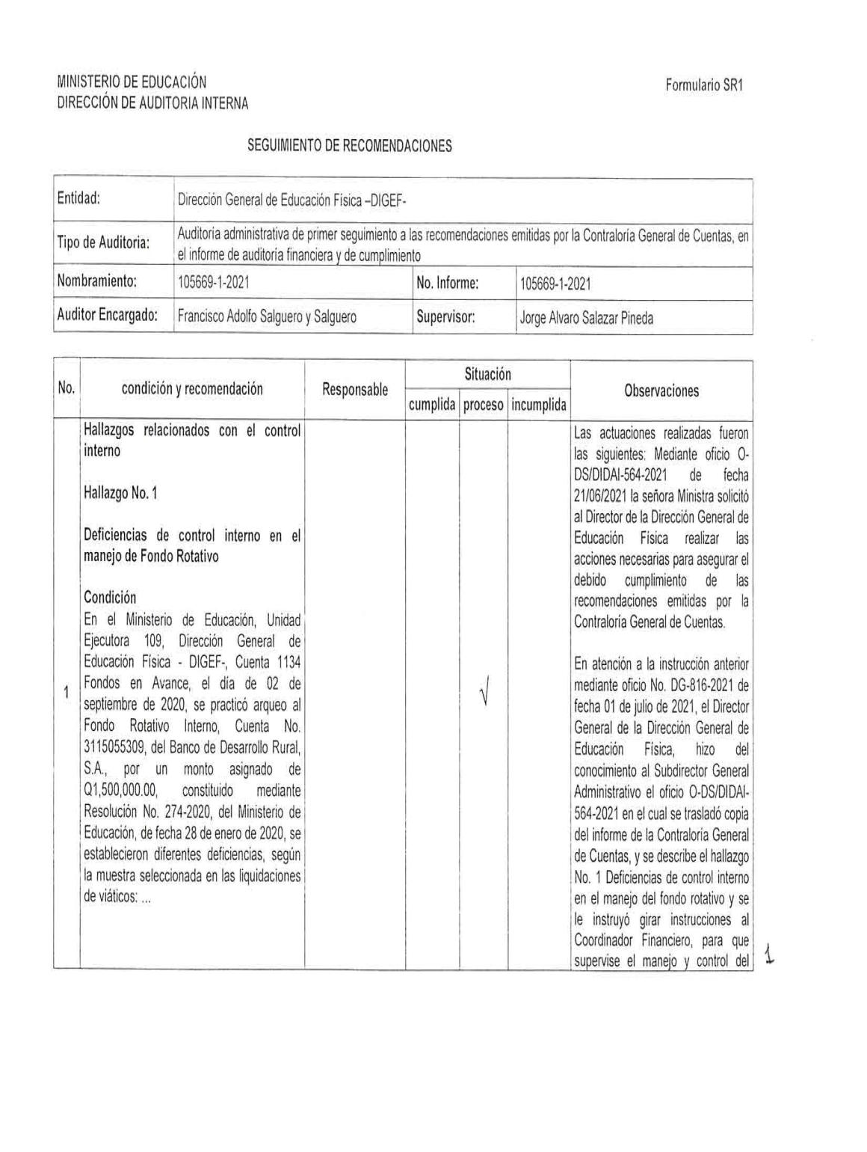

MINISTERIO DE EDUCACIÓN Pág. 4
AUDITORÍA INTERNA MINISTERIO DE EDUCACIÓN

.
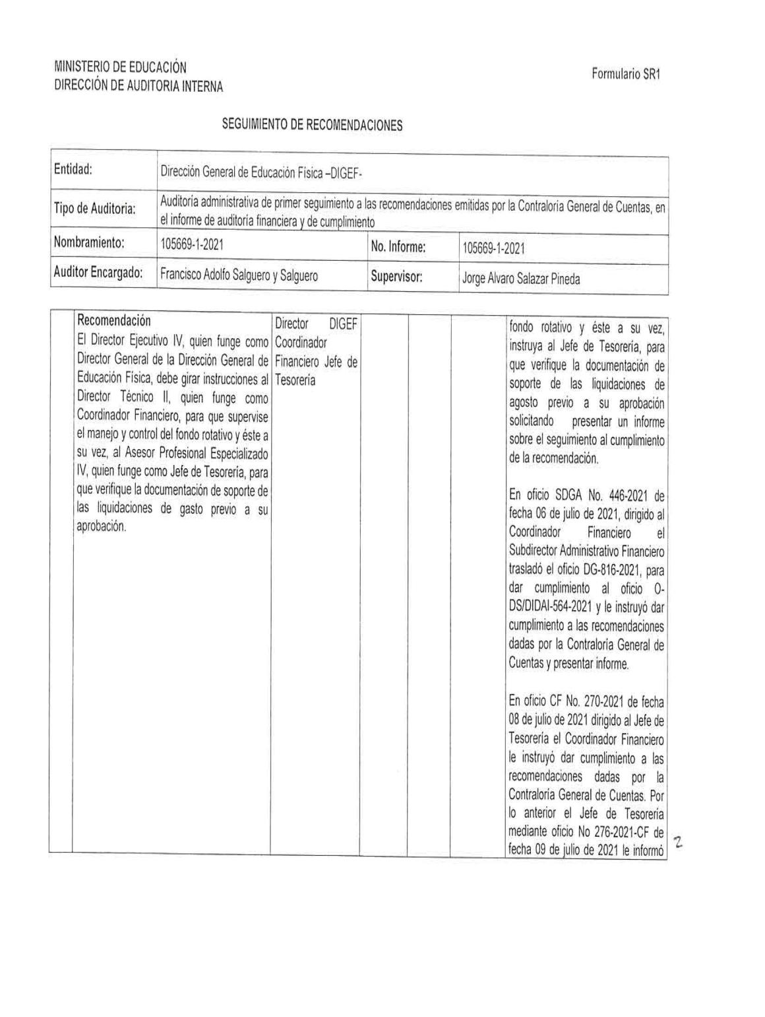

MINISTERIO DE EDUCACIÓN Pág. 5
AUDITORÍA INTERNA MINISTERIO DE EDUCACIÓN

.
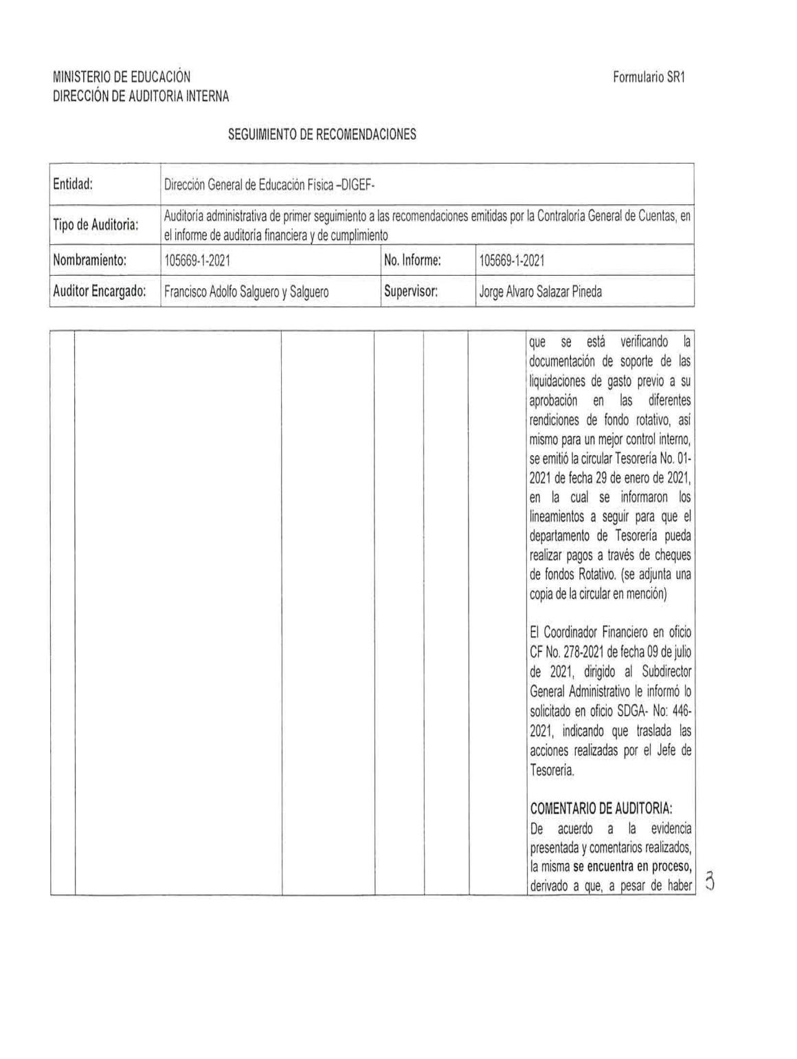

MINISTERIO DE EDUCACIÓN Pág. 6
AUDITORÍA INTERNA MINISTERIO DE EDUCACIÓN

.
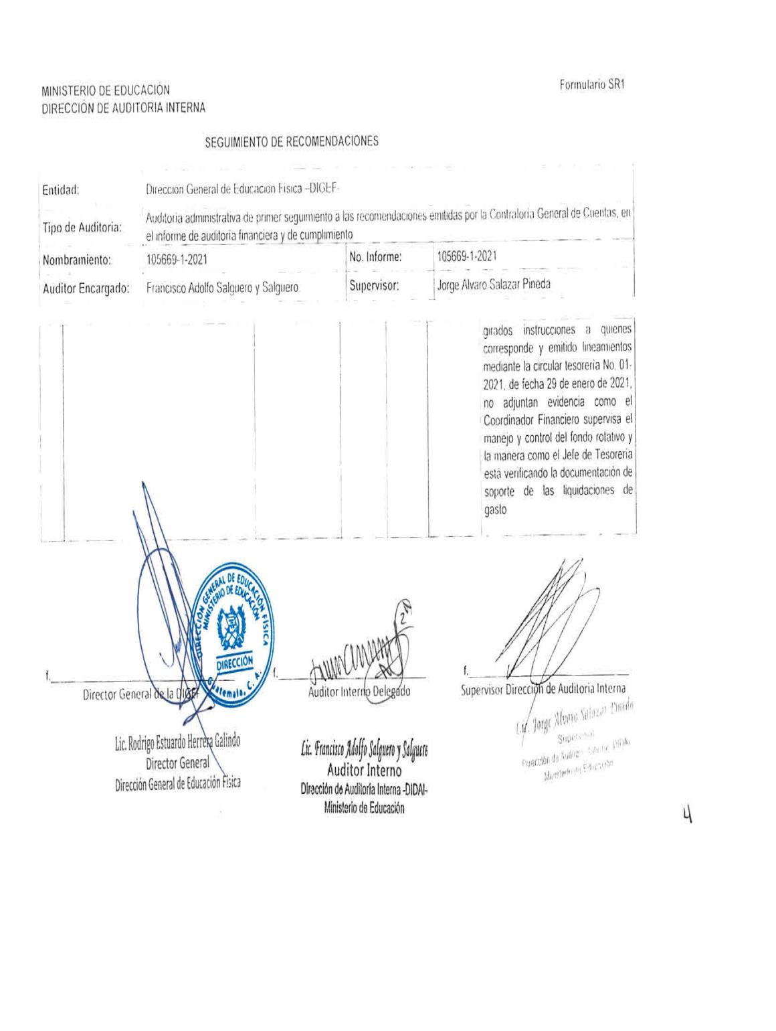

MINISTERIO DE EDUCACIÓN Pág. 7
AUDITORÍA INTERNA MINISTERIO DE EDUCACIÓN

.
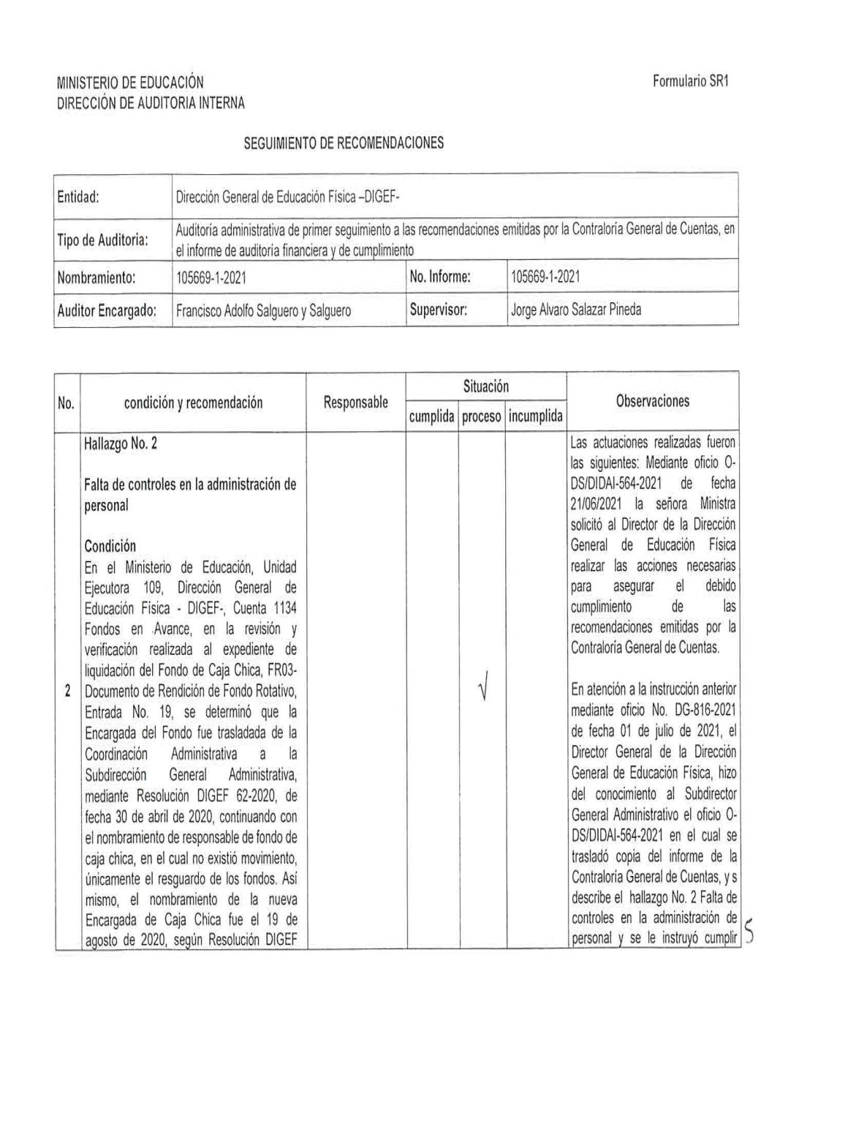

MINISTERIO DE EDUCACIÓN Pág. 8
AUDITORÍA INTERNA MINISTERIO DE EDUCACIÓN

.
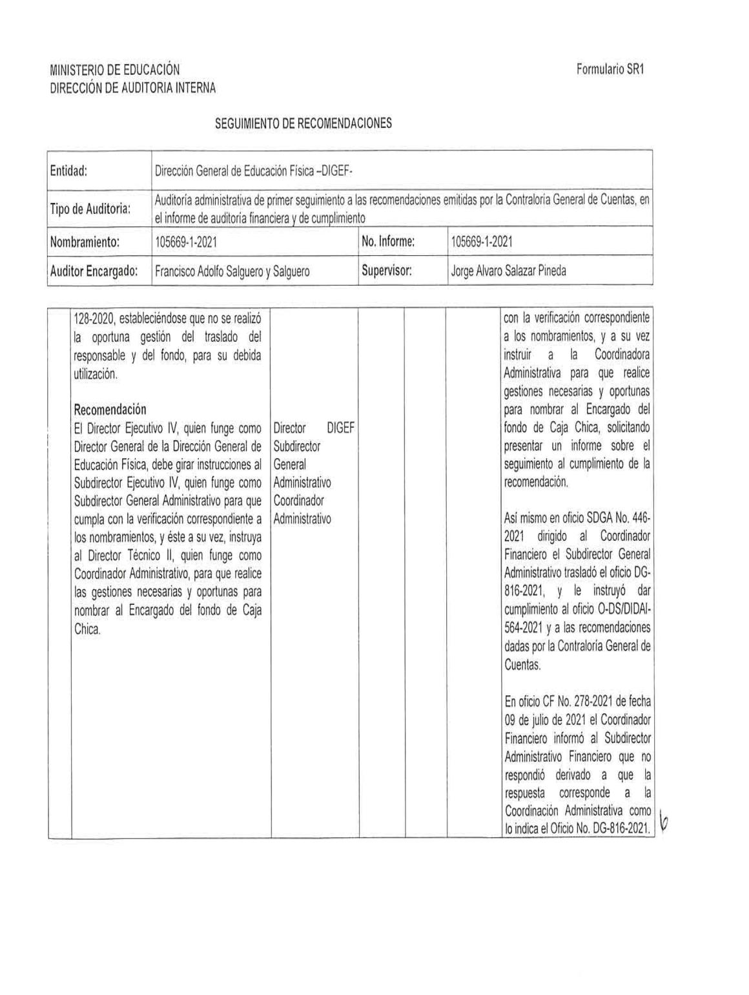

MINISTERIO DE EDUCACIÓN Pág. 9
AUDITORÍA INTERNA MINISTERIO DE EDUCACIÓN

.
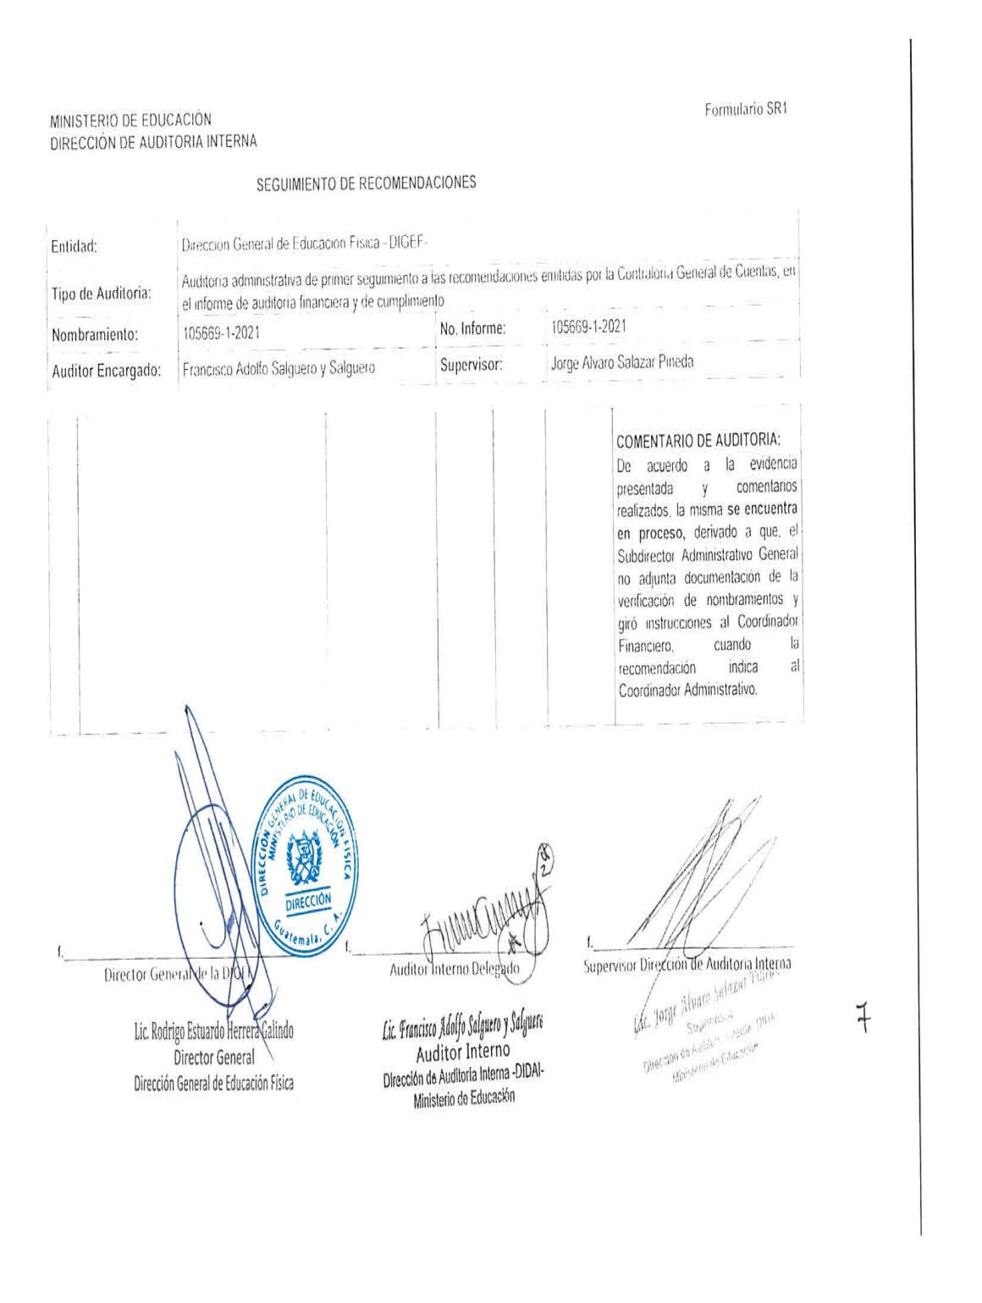

MINISTERIO DE EDUCACIÓN Pág. 10
AUDITORÍA INTERNA MINISTERIO DE EDUCACIÓN

.
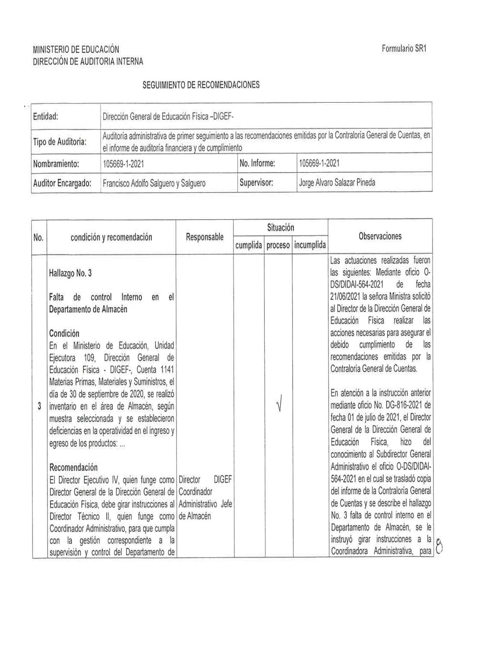

MINISTERIO DE EDUCACIÓN Pág. 11
AUDITORÍA INTERNA MINISTERIO DE EDUCACIÓN

.
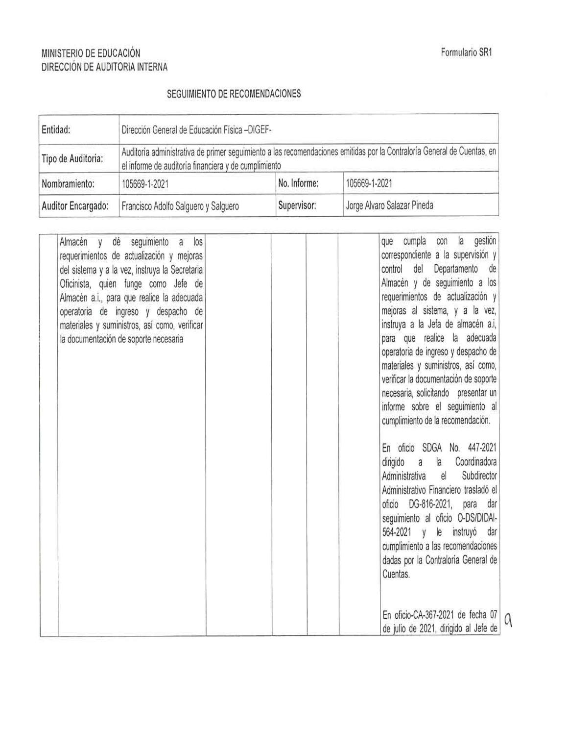

MINISTERIO DE EDUCACIÓN Pág. 12
AUDITORÍA INTERNA MINISTERIO DE EDUCACIÓN

.
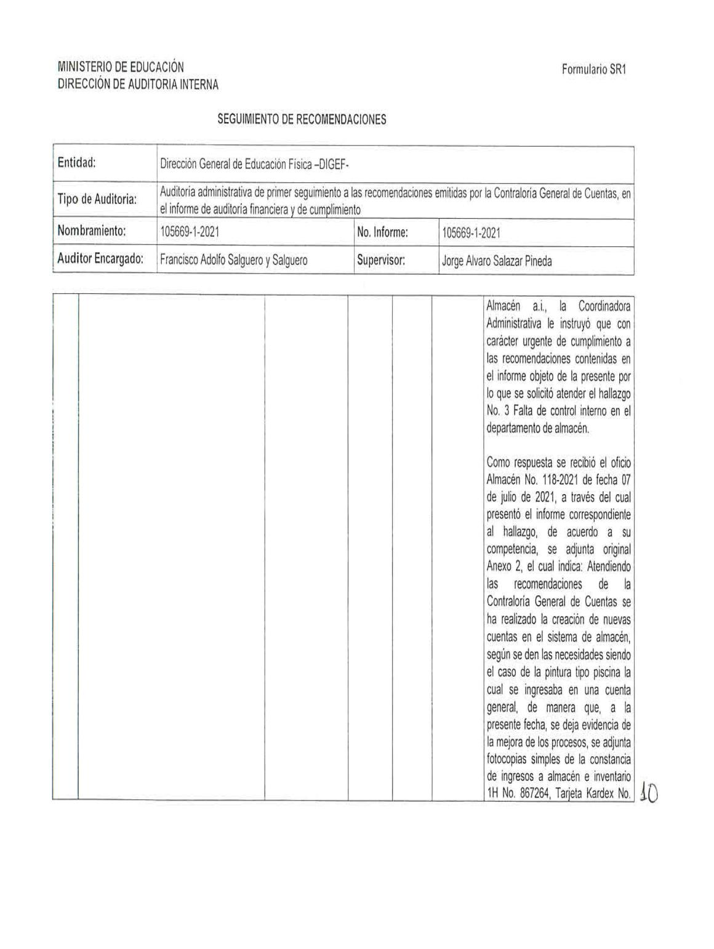

MINISTERIO DE EDUCACIÓN Pág. 13
AUDITORÍA INTERNA MINISTERIO DE EDUCACIÓN

.
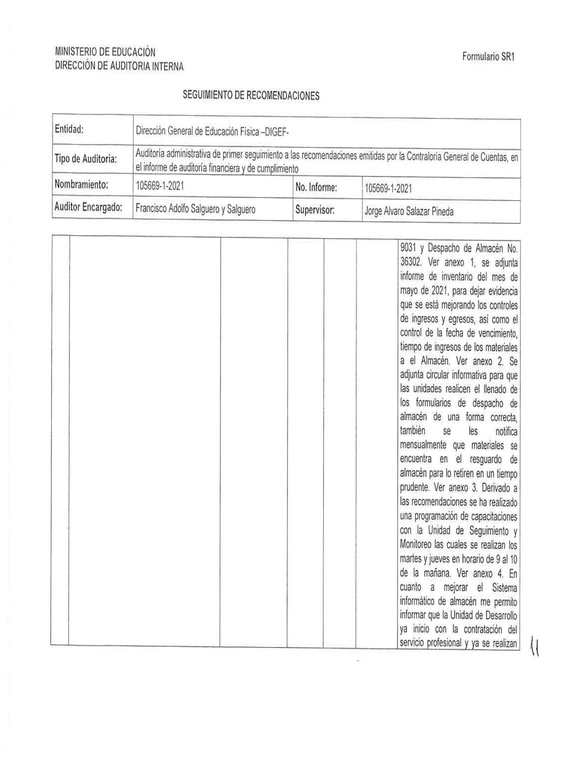

MINISTERIO DE EDUCACIÓN Pág. 14
AUDITORÍA INTERNA MINISTERIO DE EDUCACIÓN

.
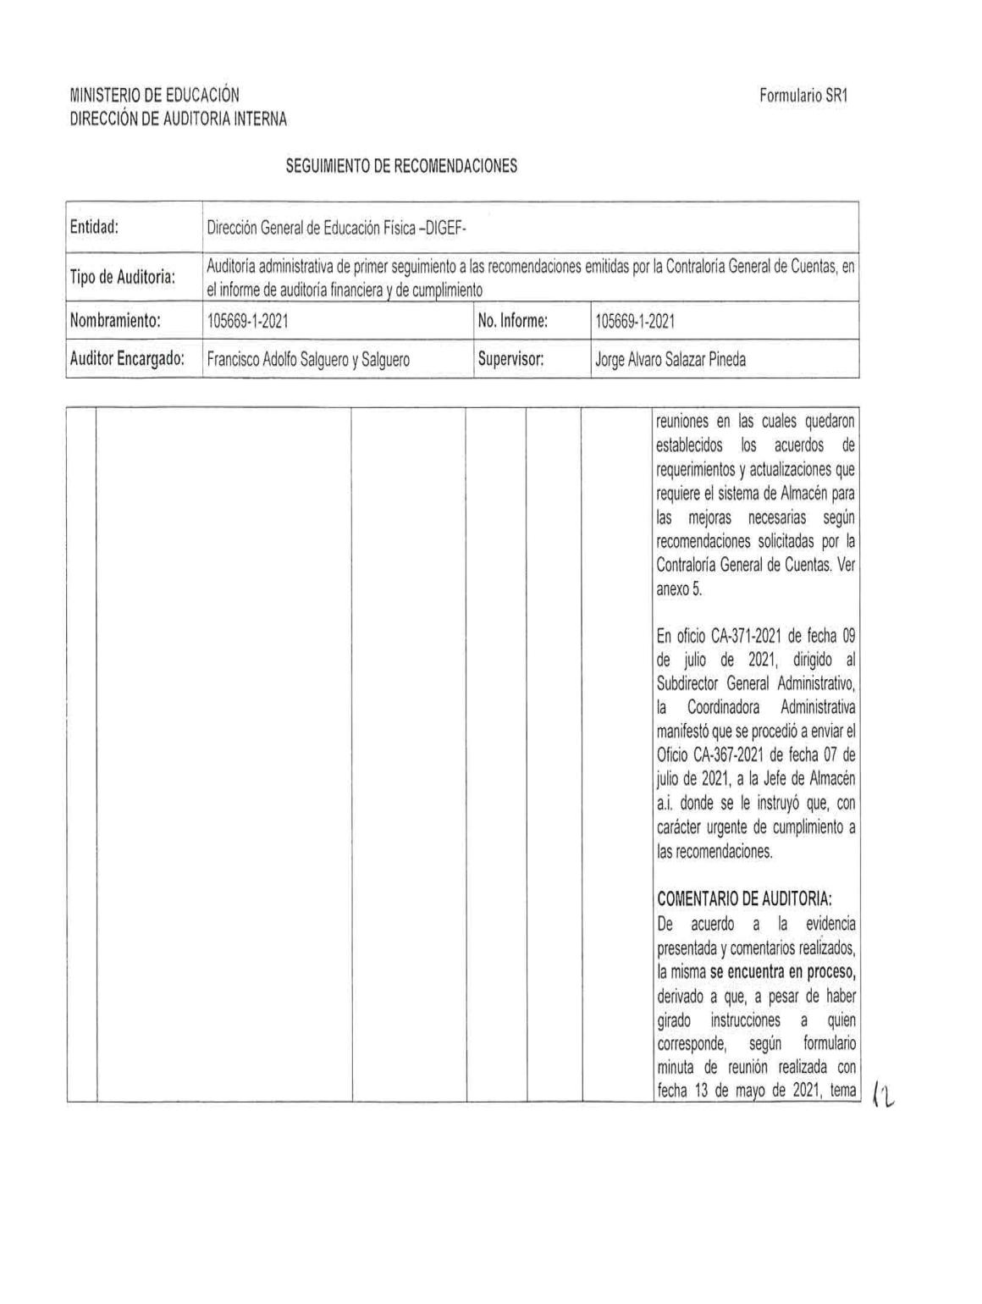

MINISTERIO DE EDUCACIÓN Pág. 15
AUDITORÍA INTERNA MINISTERIO DE EDUCACIÓN

.
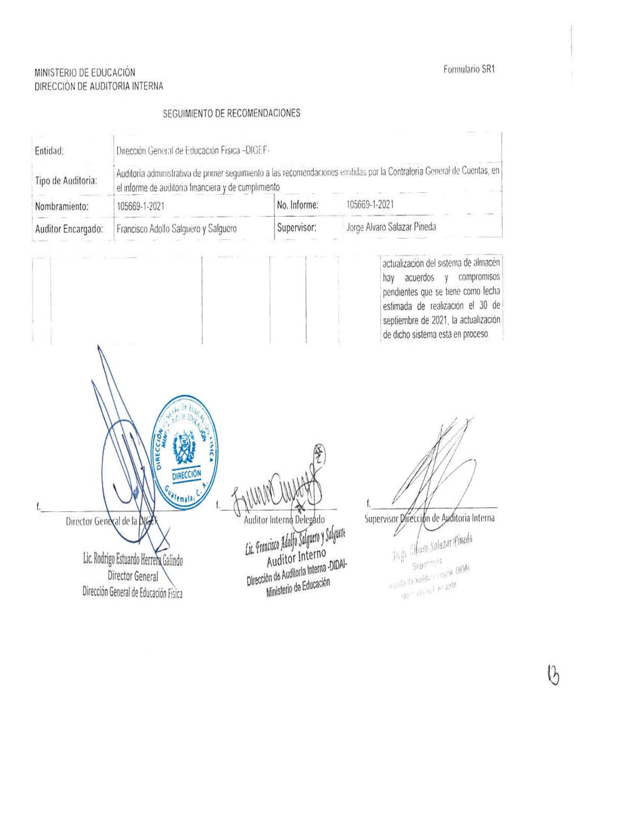

MINISTERIO DE EDUCACIÓN Pág. 16
AUDITORÍA INTERNA MINISTERIO DE EDUCACIÓN

.
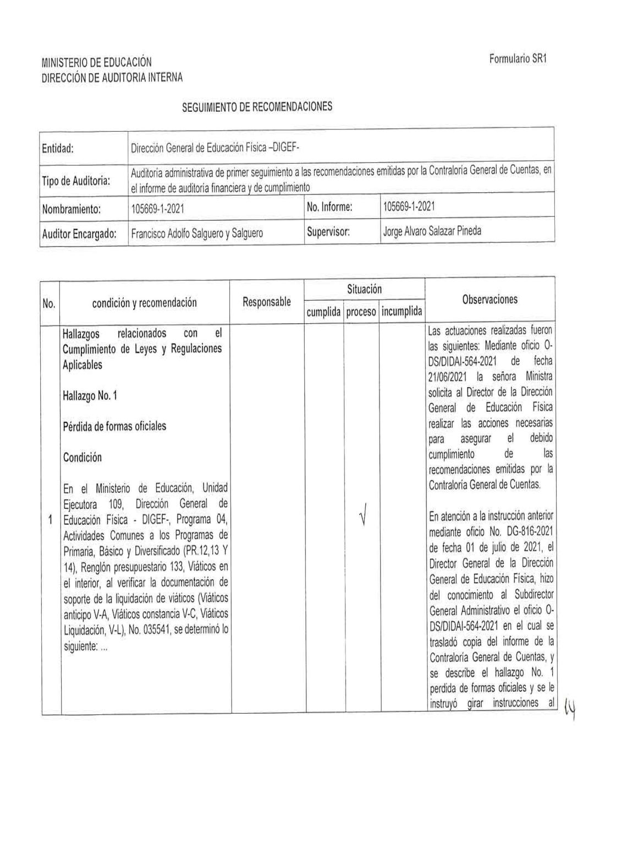

MINISTERIO DE EDUCACIÓN Pág. 17
AUDITORÍA INTERNA MINISTERIO DE EDUCACIÓN

.
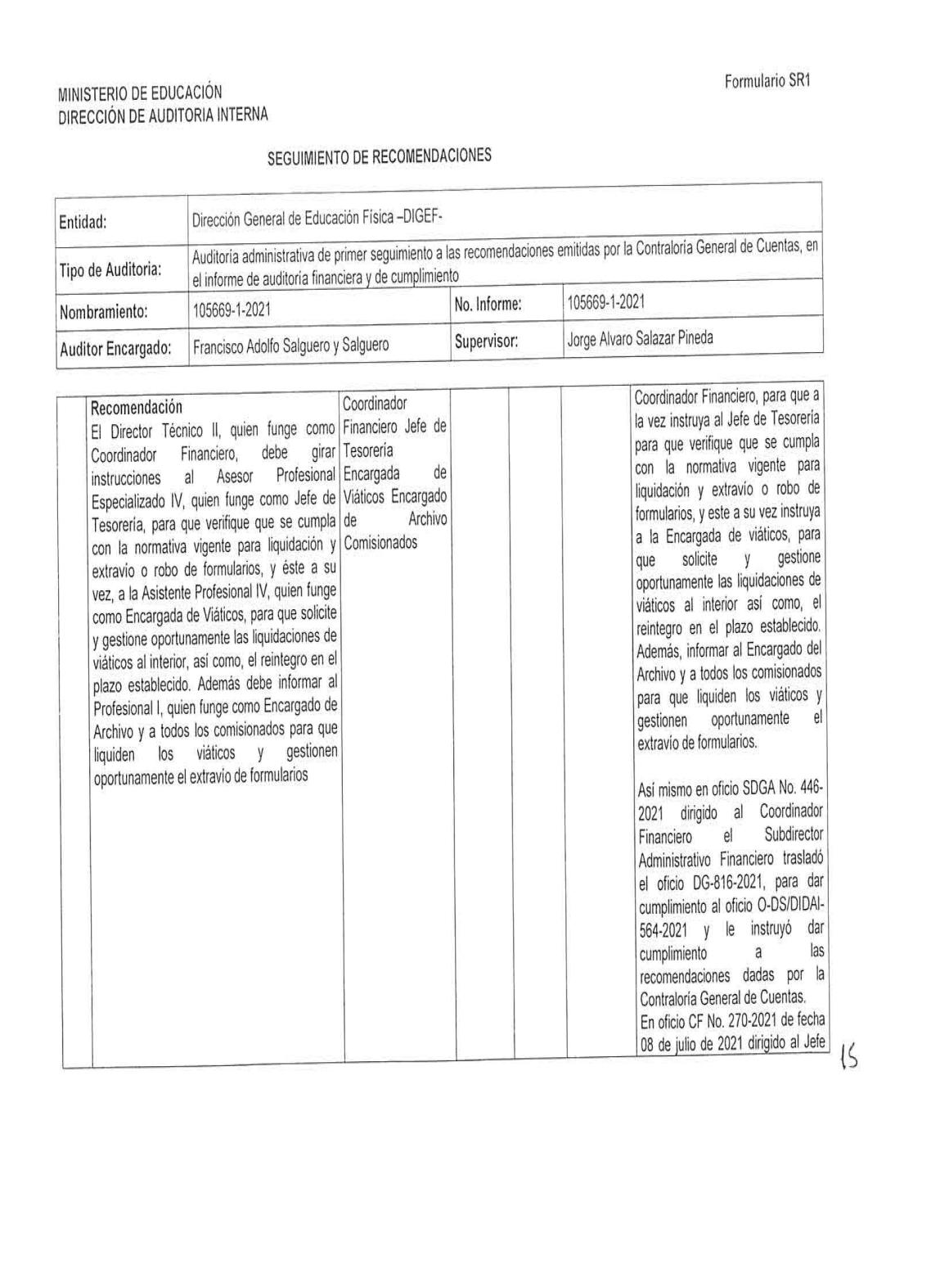

MINISTERIO DE EDUCACIÓN Pág. 18
AUDITORÍA INTERNA MINISTERIO DE EDUCACIÓN

.
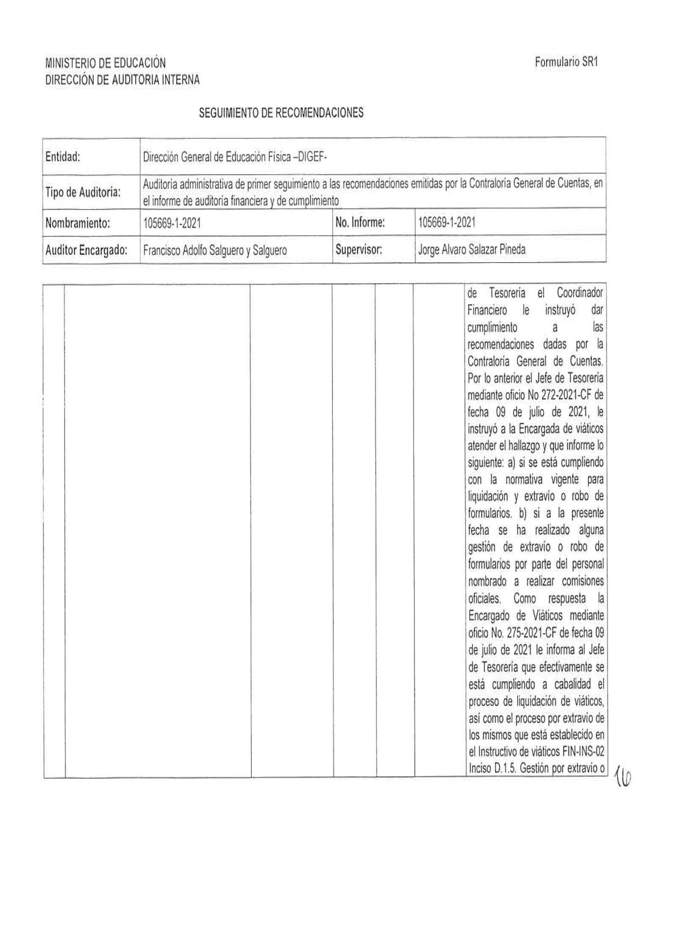

MINISTERIO DE EDUCACIÓN Pág. 19
AUDITORÍA INTERNA MINISTERIO DE EDUCACIÓN

.
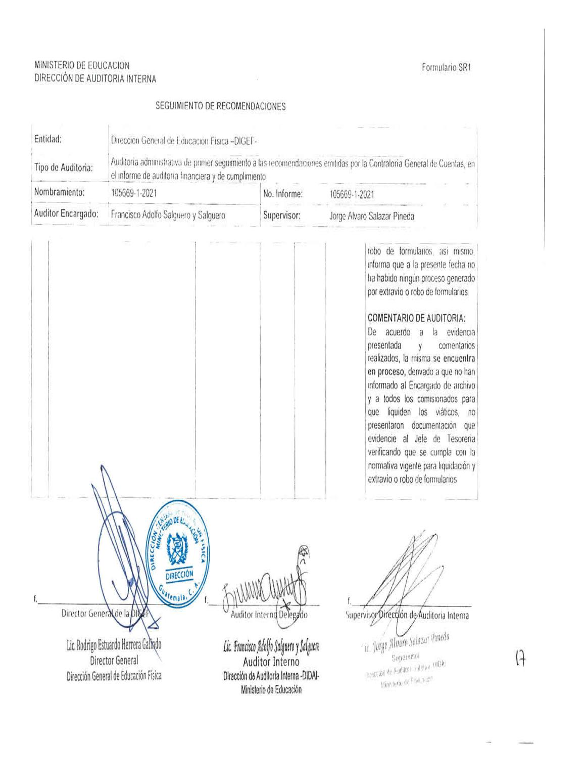

MINISTERIO DE EDUCACIÓN Pág. 20
AUDITORÍA INTERNA MINISTERIO DE EDUCACIÓN

.
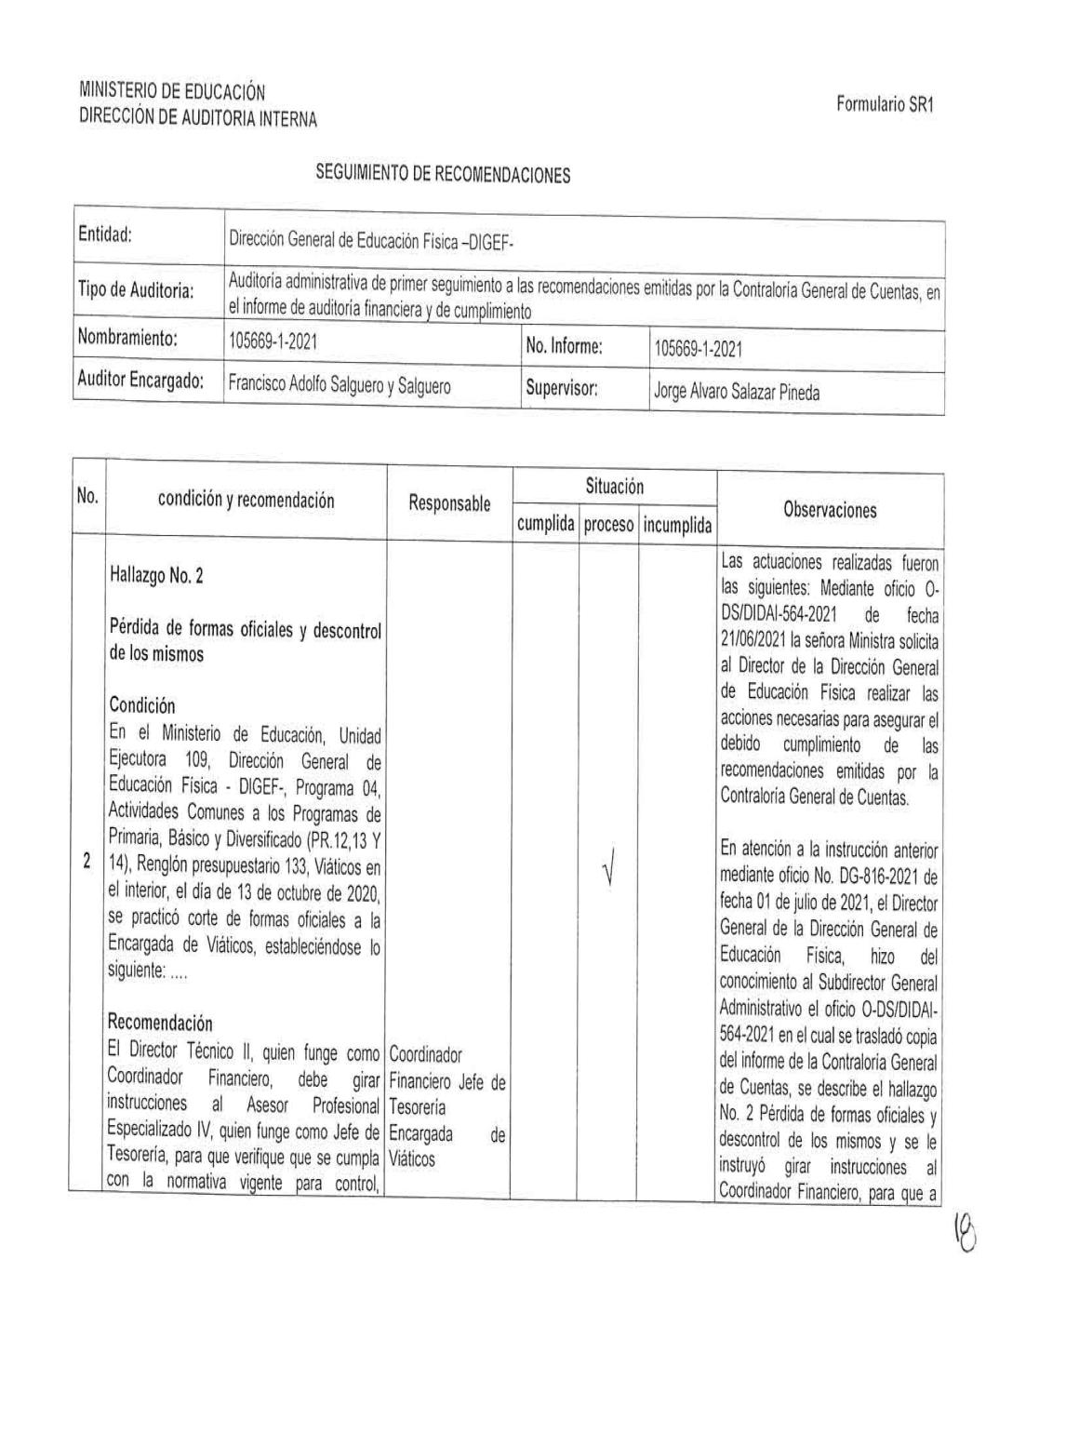

MINISTERIO DE EDUCACIÓN Pág. 21
AUDITORÍA INTERNA MINISTERIO DE EDUCACIÓN

.
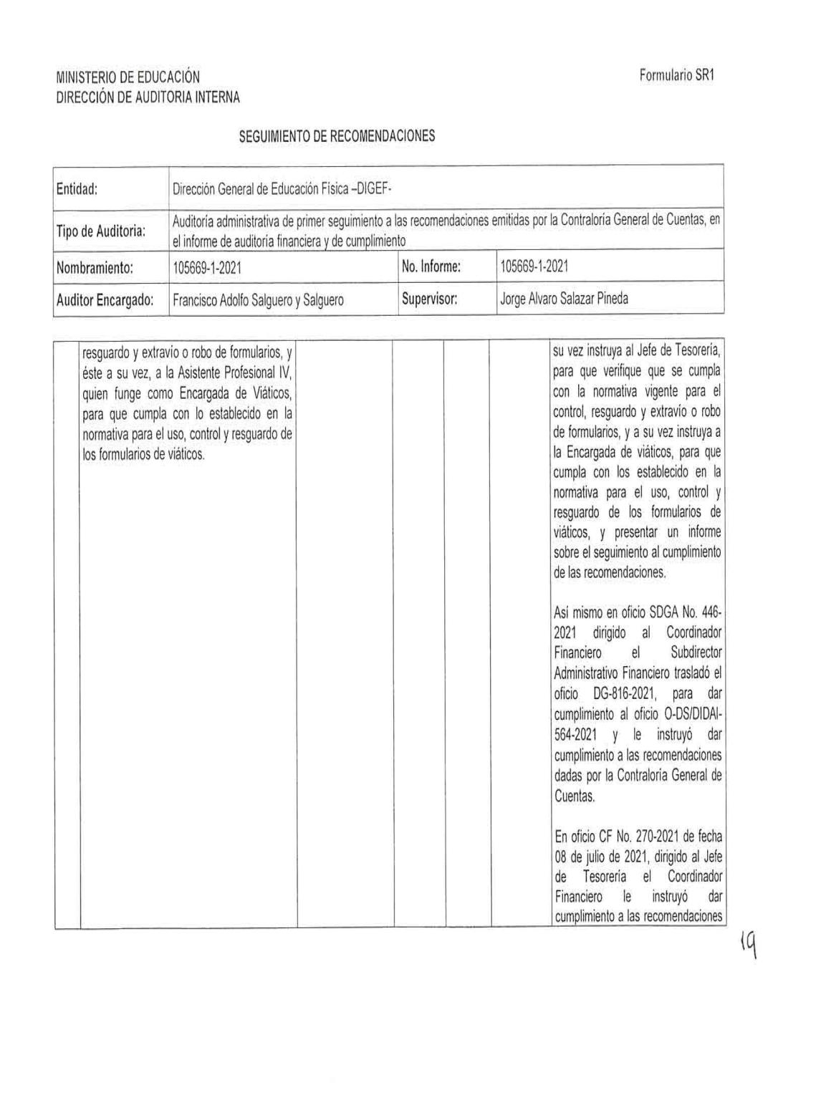

MINISTERIO DE EDUCACIÓN Pág. 22
AUDITORÍA INTERNA MINISTERIO DE EDUCACIÓN

.
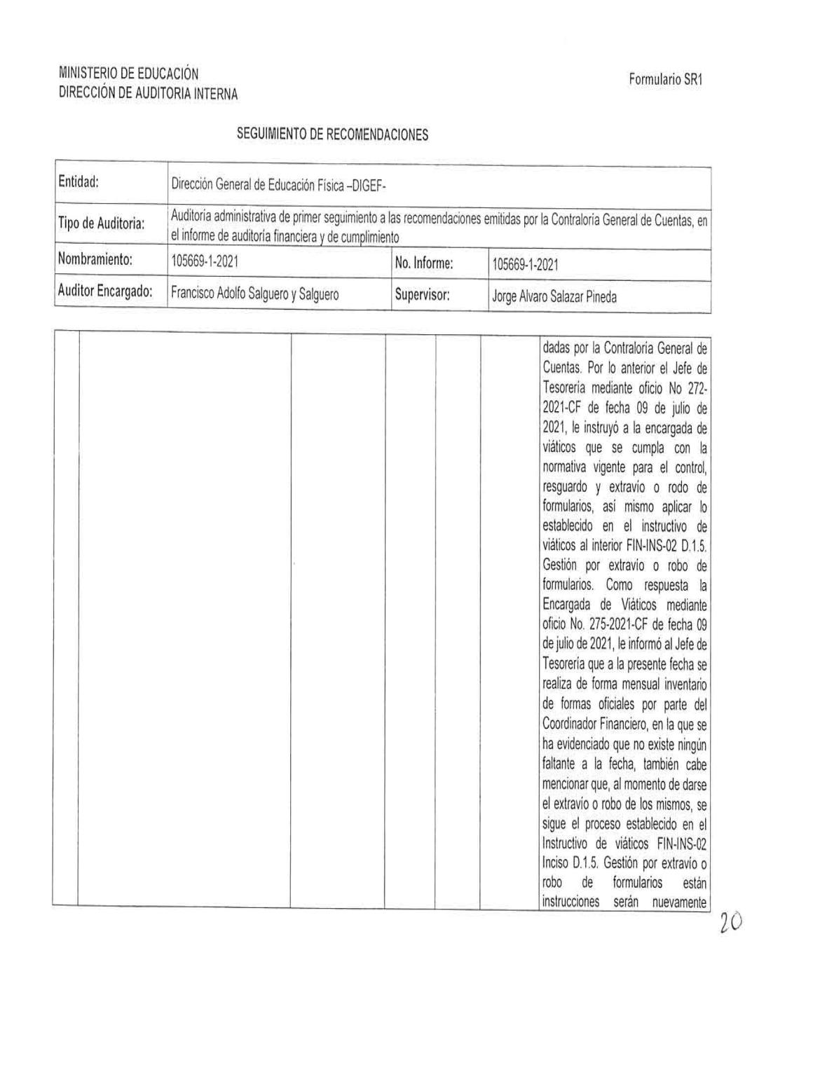

MINISTERIO DE EDUCACIÓN Pág. 23
AUDITORÍA INTERNA MINISTERIO DE EDUCACIÓN

.
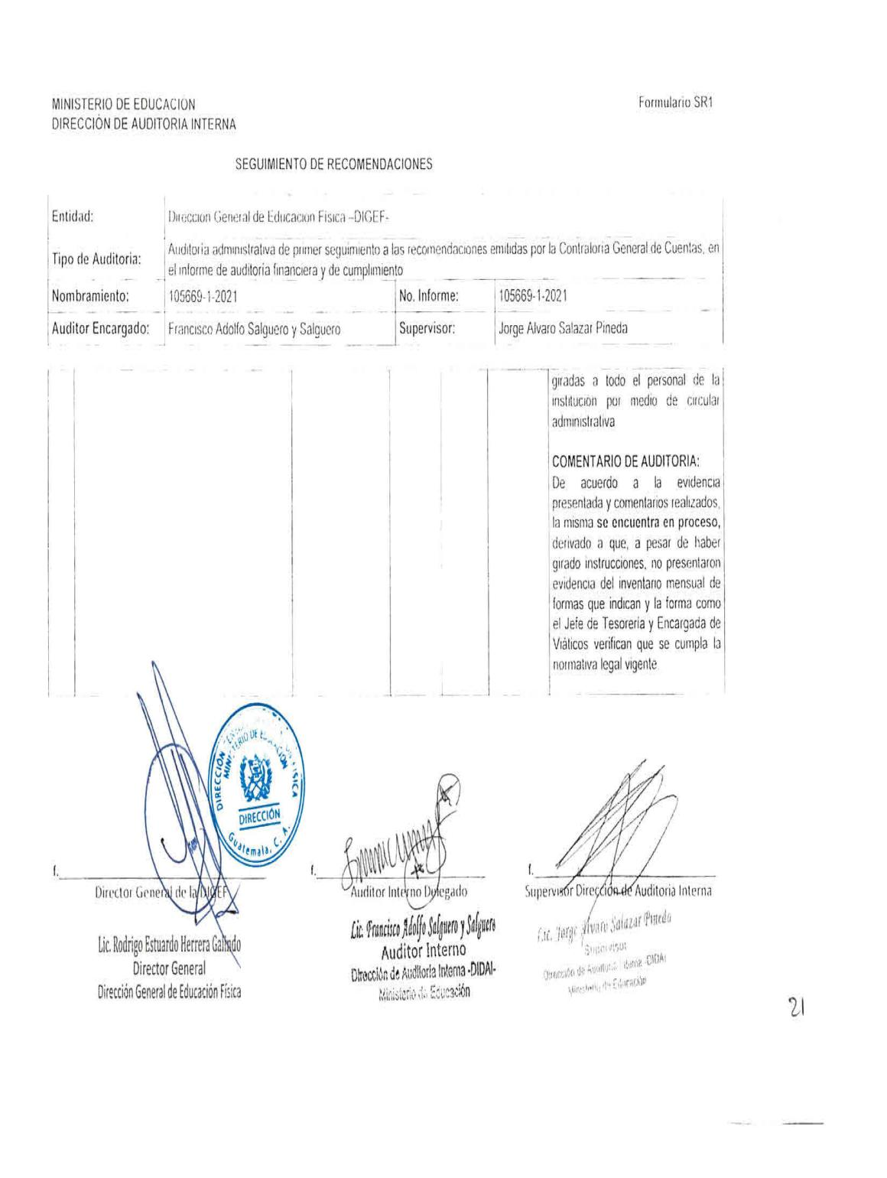

MINISTERIO DE EDUCACIÓN Pág. 24
AUDITORÍA INTERNA MINISTERIO DE EDUCACIÓN

.
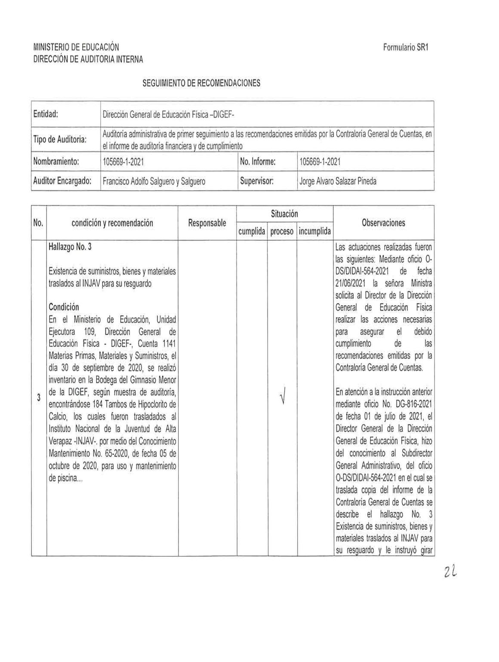

MINISTERIO DE EDUCACIÓN Pág. 25
AUDITORÍA INTERNA MINISTERIO DE EDUCACIÓN

.
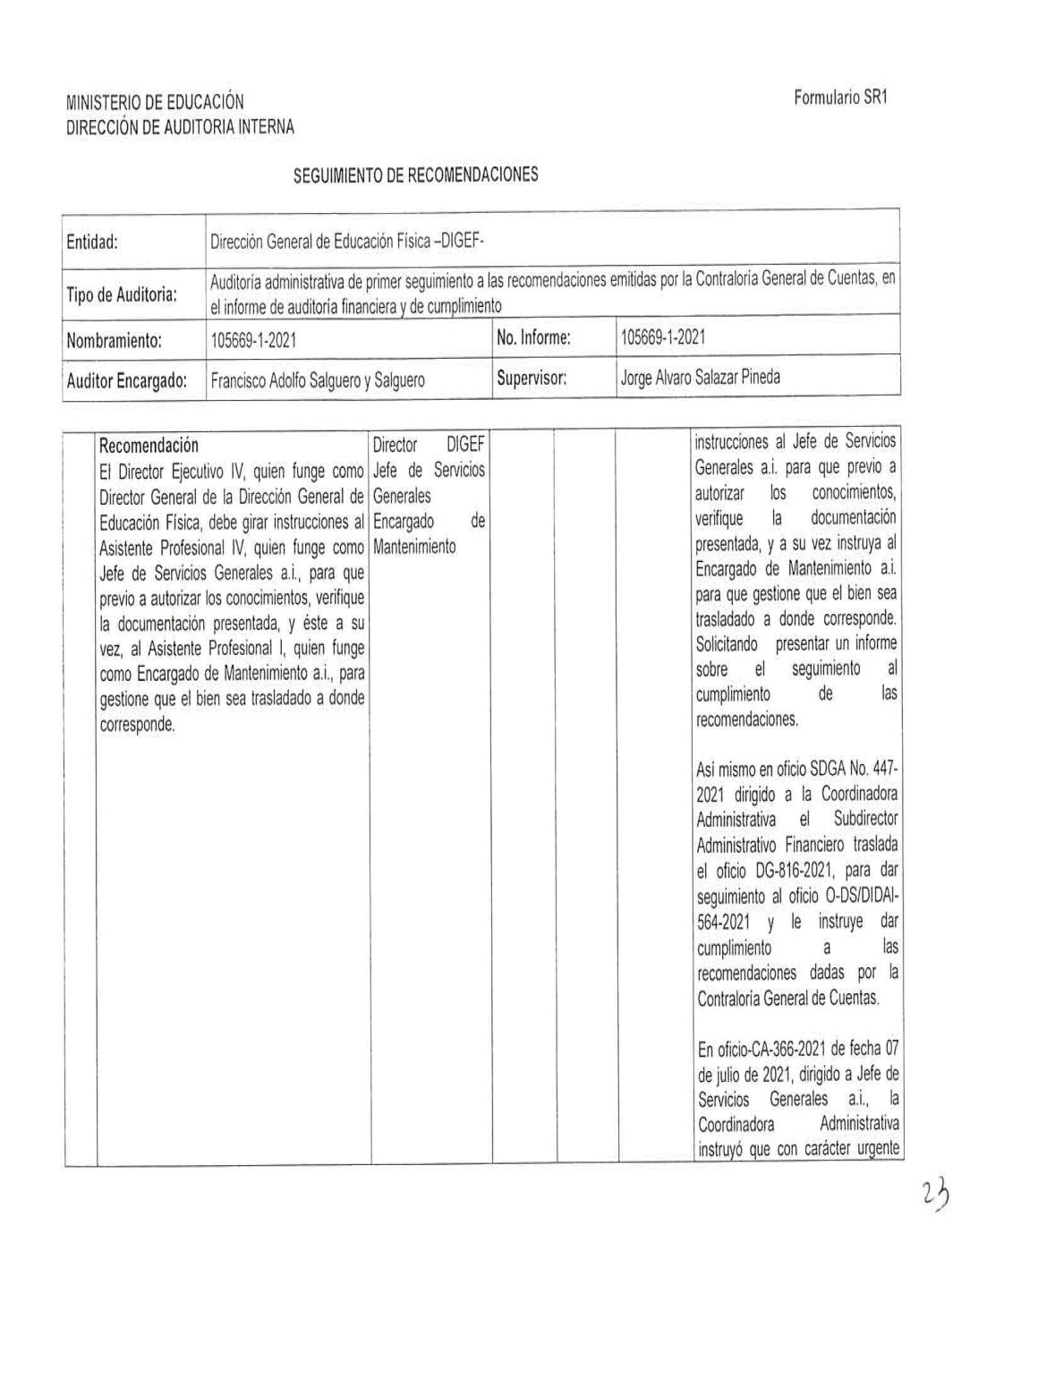

MINISTERIO DE EDUCACIÓN Pág. 26
AUDITORÍA INTERNA MINISTERIO DE EDUCACIÓN

.
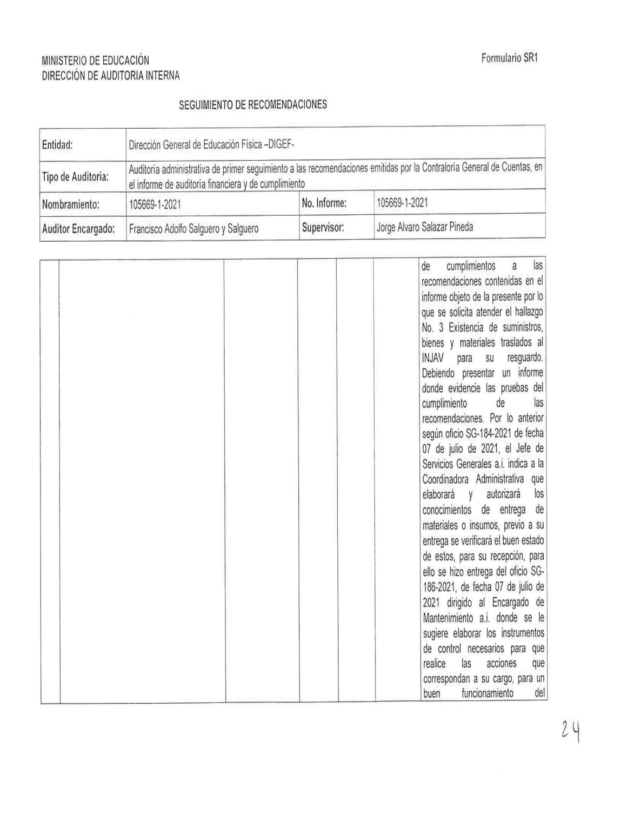

MINISTERIO DE EDUCACIÓN Pág. 27
AUDITORÍA INTERNA MINISTERIO DE EDUCACIÓN

.
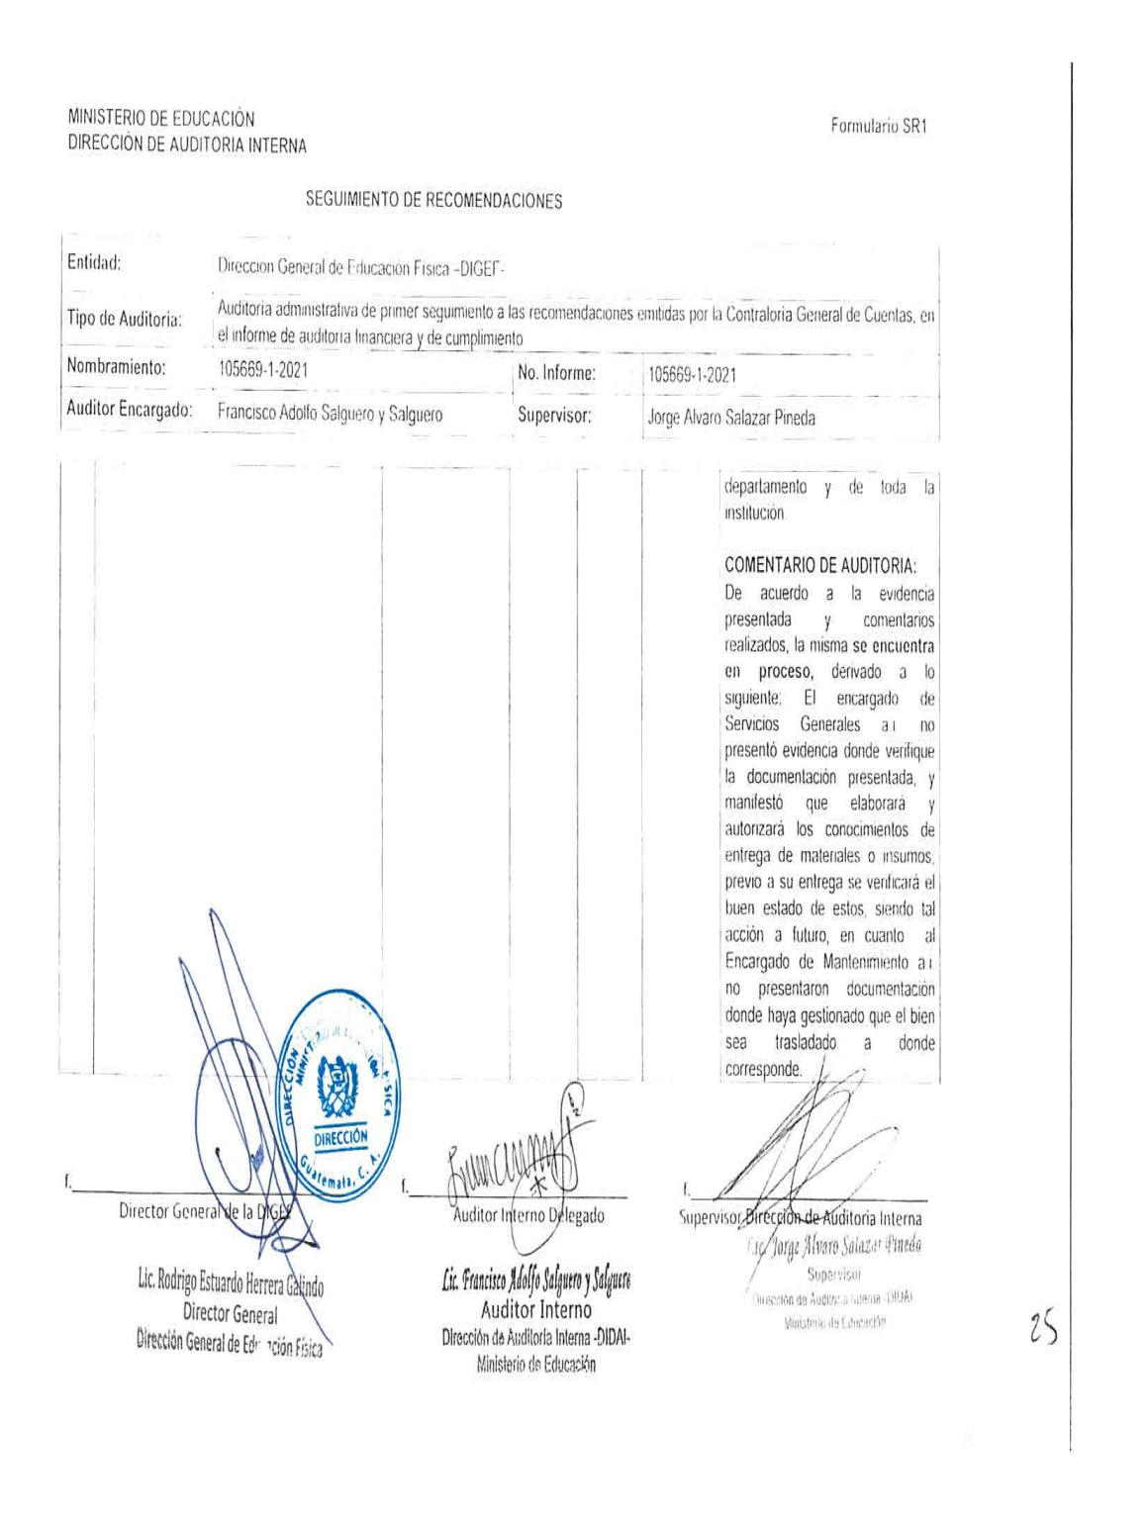

MINISTERIO DE EDUCACIÓN Pág. 28
AUDITORÍA INTERNA MINISTERIO DE EDUCACIÓN

.
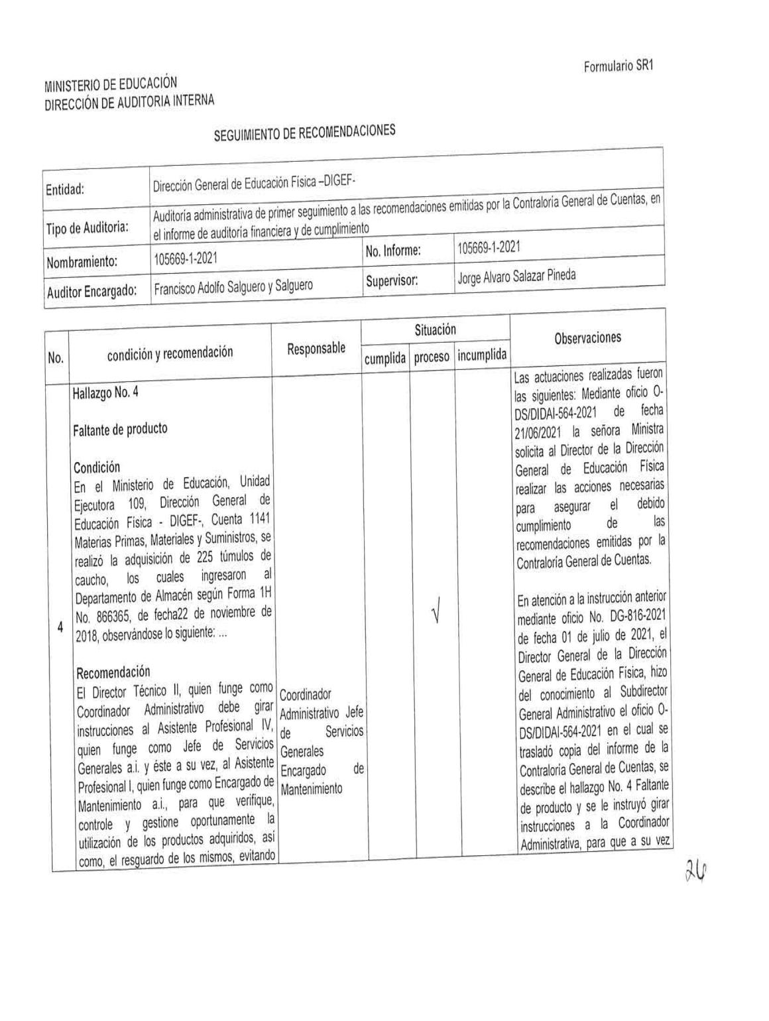

MINISTERIO DE EDUCACIÓN Pág. 29
AUDITORÍA INTERNA MINISTERIO DE EDUCACIÓN

.
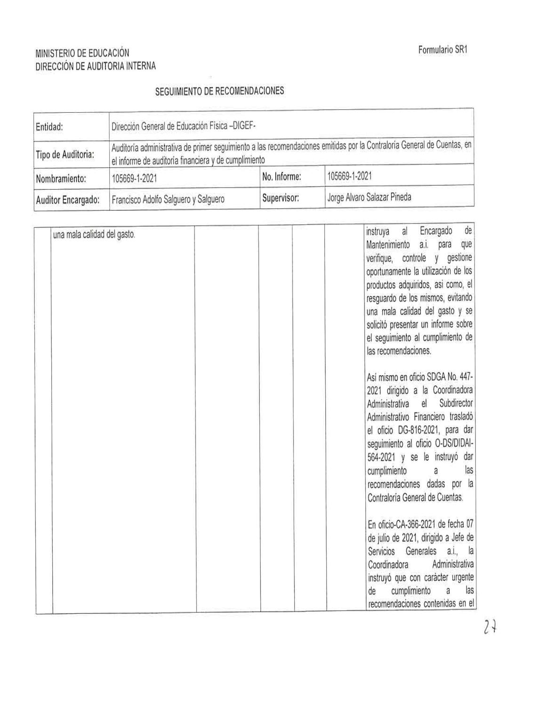

MINISTERIO DE EDUCACIÓN Pág. 30
AUDITORÍA INTERNA MINISTERIO DE EDUCACIÓN

.
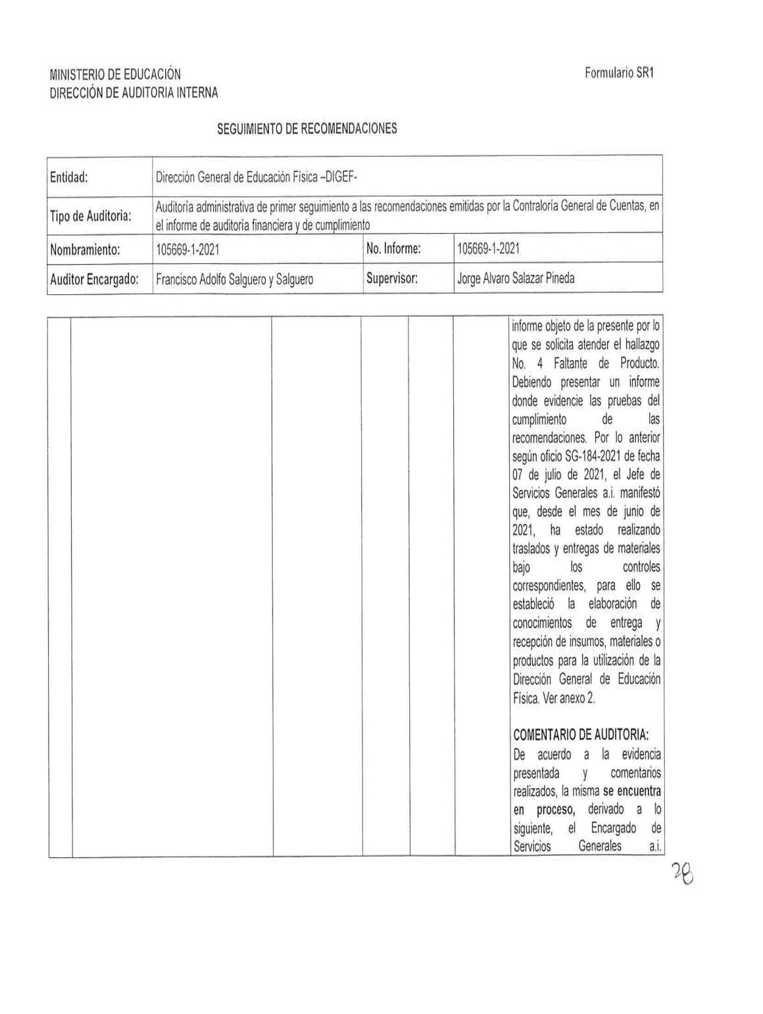

MINISTERIO DE EDUCACIÓN Pág. 31
AUDITORÍA INTERNA MINISTERIO DE EDUCACIÓN

.
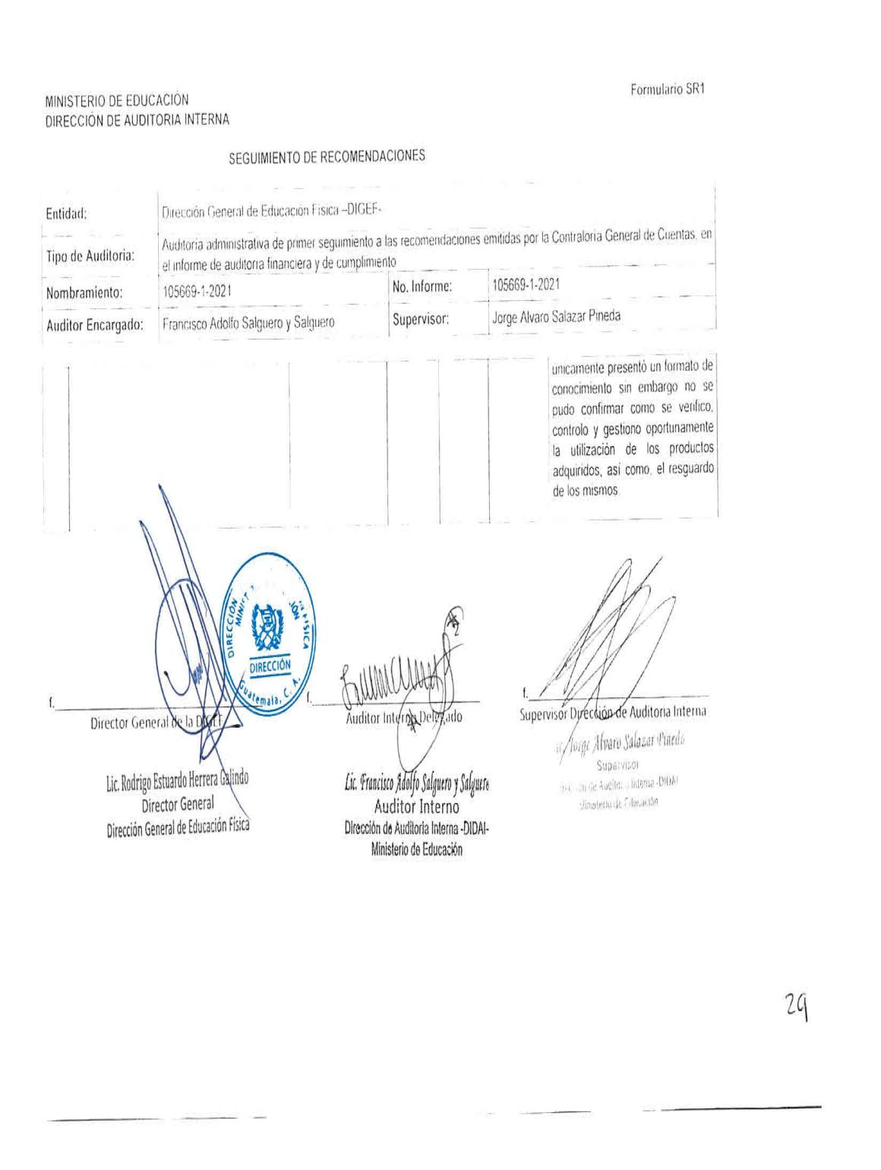

MINISTERIO DE EDUCACIÓN Pág. 32
AUDITORÍA INTERNA MINISTERIO DE EDUCACIÓN

.
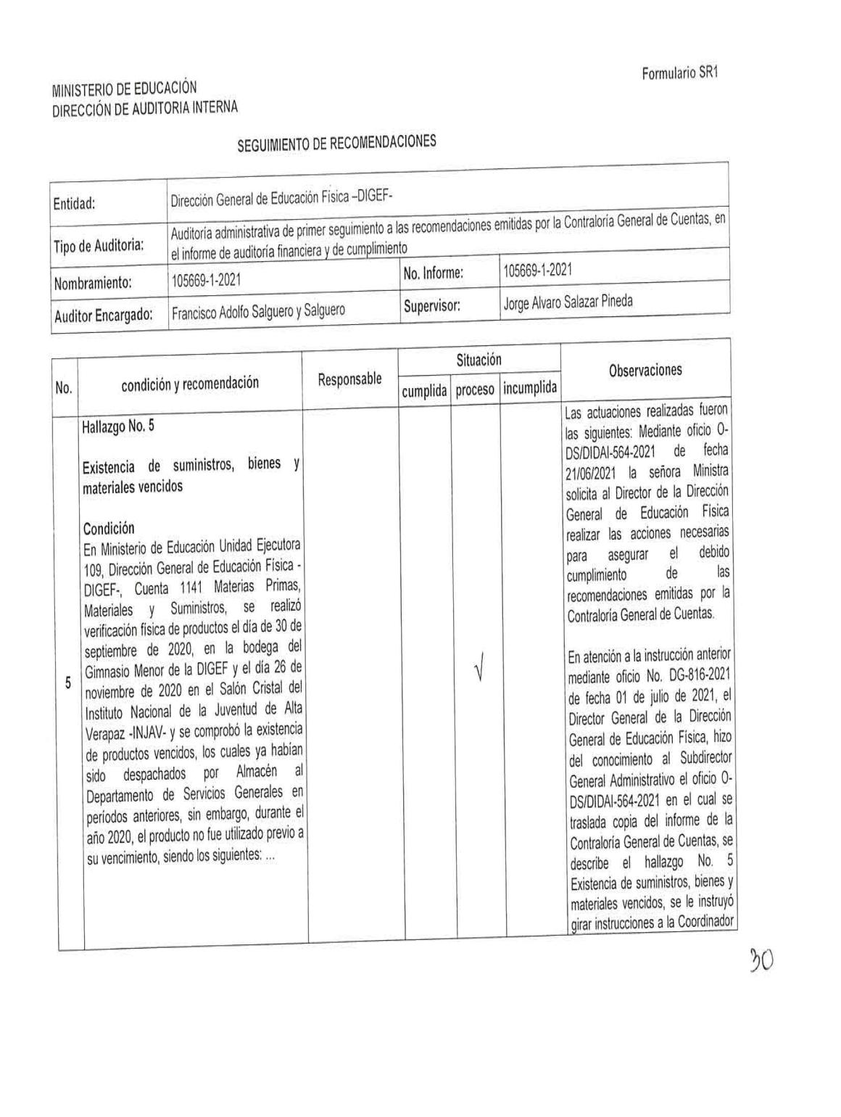

MINISTERIO DE EDUCACIÓN Pág. 33
AUDITORÍA INTERNA MINISTERIO DE EDUCACIÓN

.
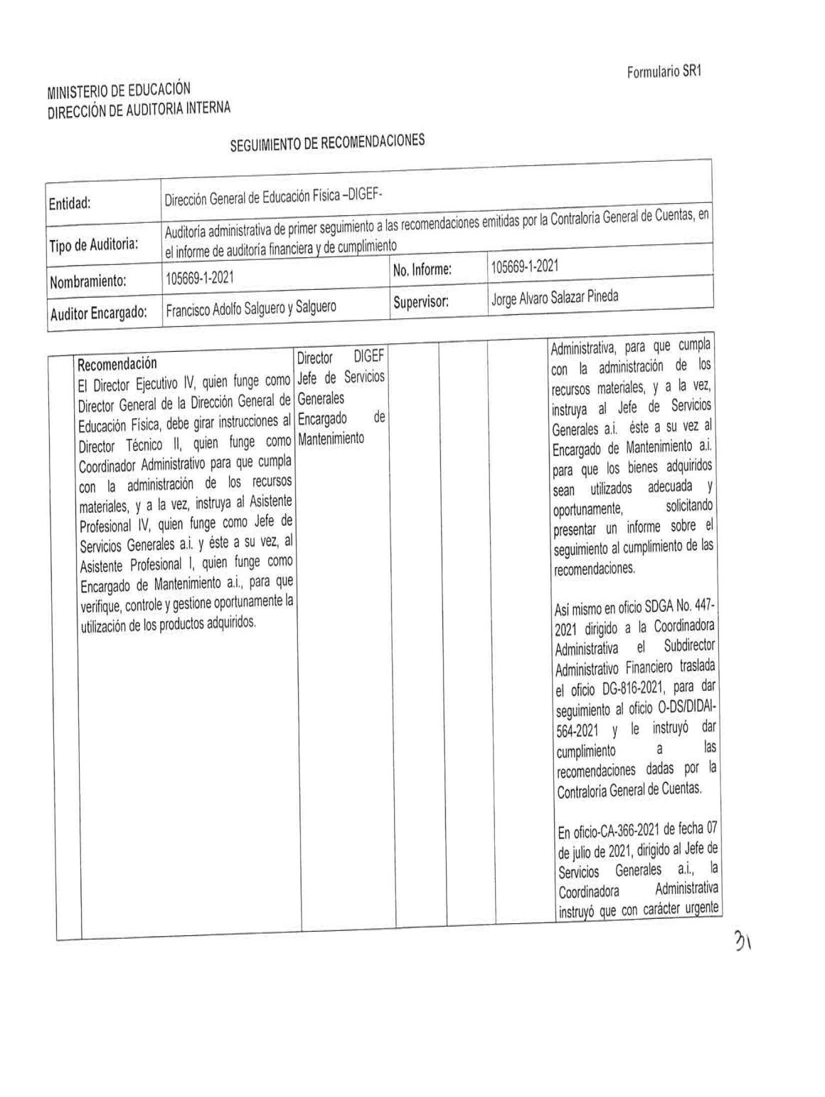

MINISTERIO DE EDUCACIÓN Pág. 34
AUDITORÍA INTERNA MINISTERIO DE EDUCACIÓN

.
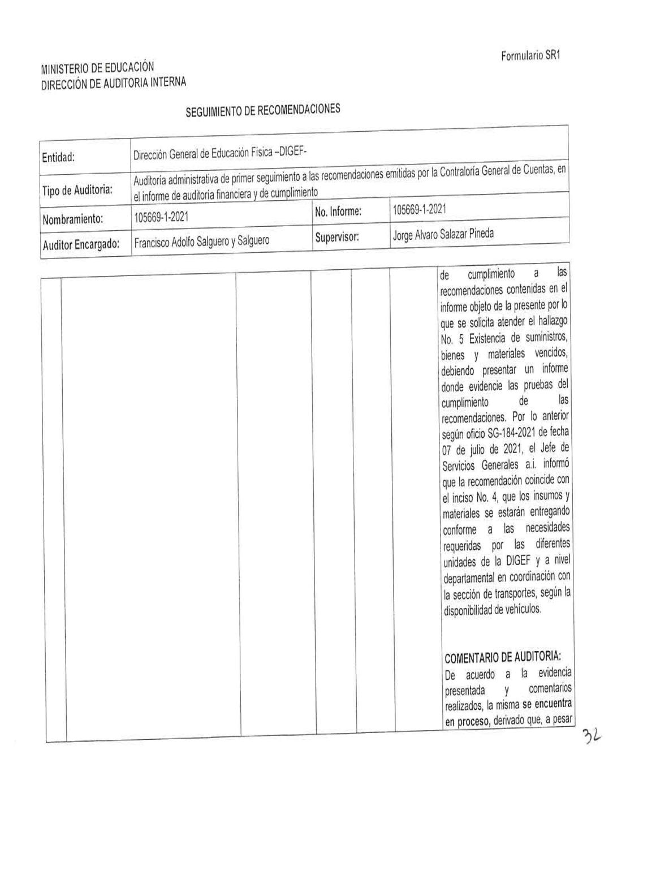

MINISTERIO DE EDUCACIÓN Pág. 35
AUDITORÍA INTERNA MINISTERIO DE EDUCACIÓN

.
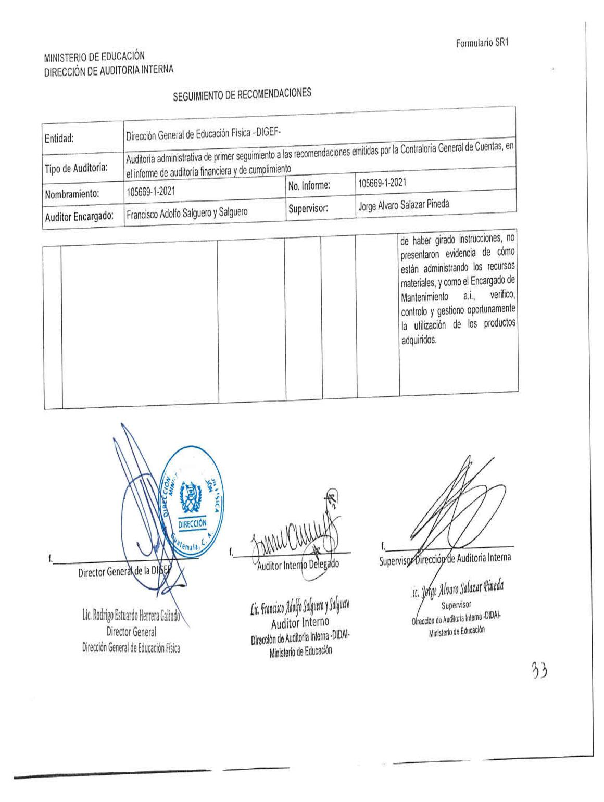

MINISTERIO DE EDUCACIÓN Pág. 36
AUDITORÍA INTERNA MINISTERIO DE EDUCACIÓN

.
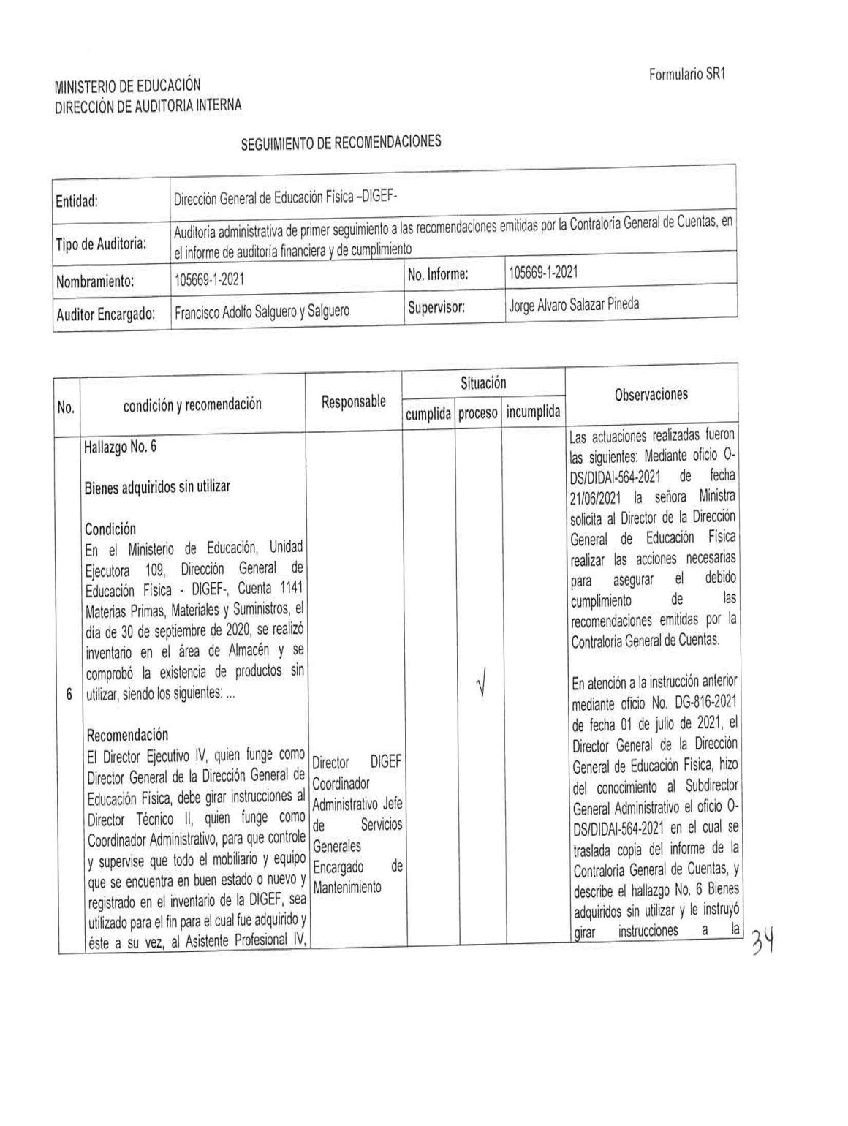

MINISTERIO DE EDUCACIÓN Pág. 37
AUDITORÍA INTERNA MINISTERIO DE EDUCACIÓN

.
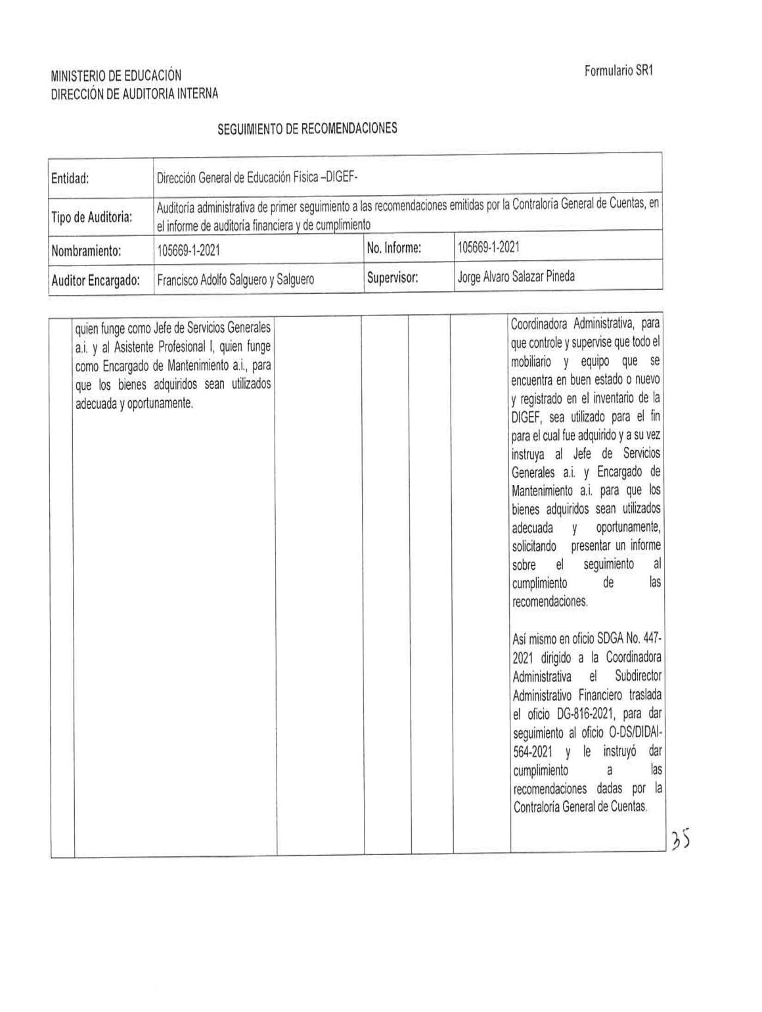

MINISTERIO DE EDUCACIÓN Pág. 38
AUDITORÍA INTERNA MINISTERIO DE EDUCACIÓN

.
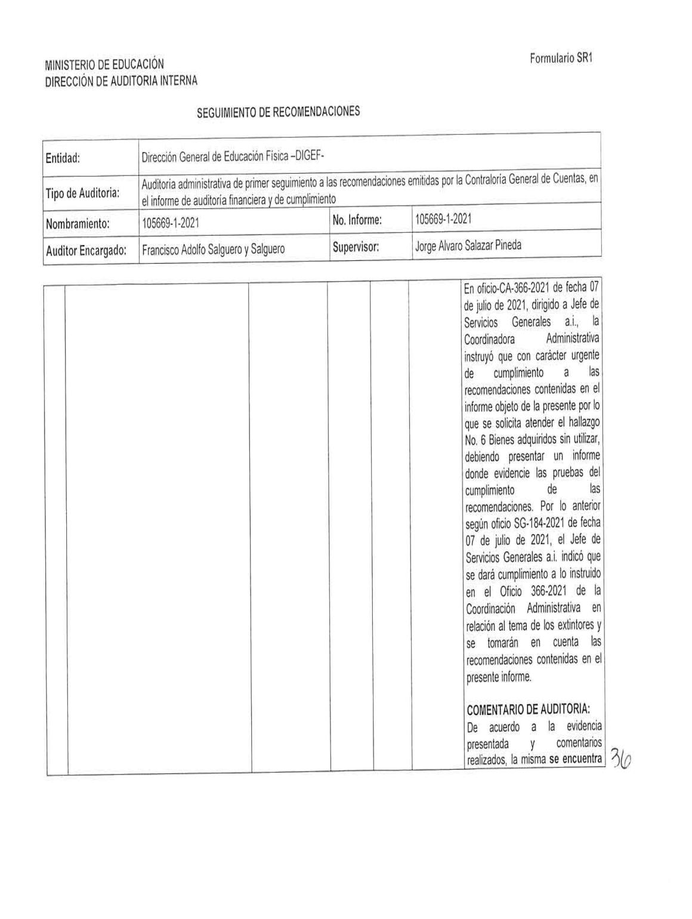

MINISTERIO DE EDUCACIÓN Pág. 39
AUDITORÍA INTERNA MINISTERIO DE EDUCACIÓN

.
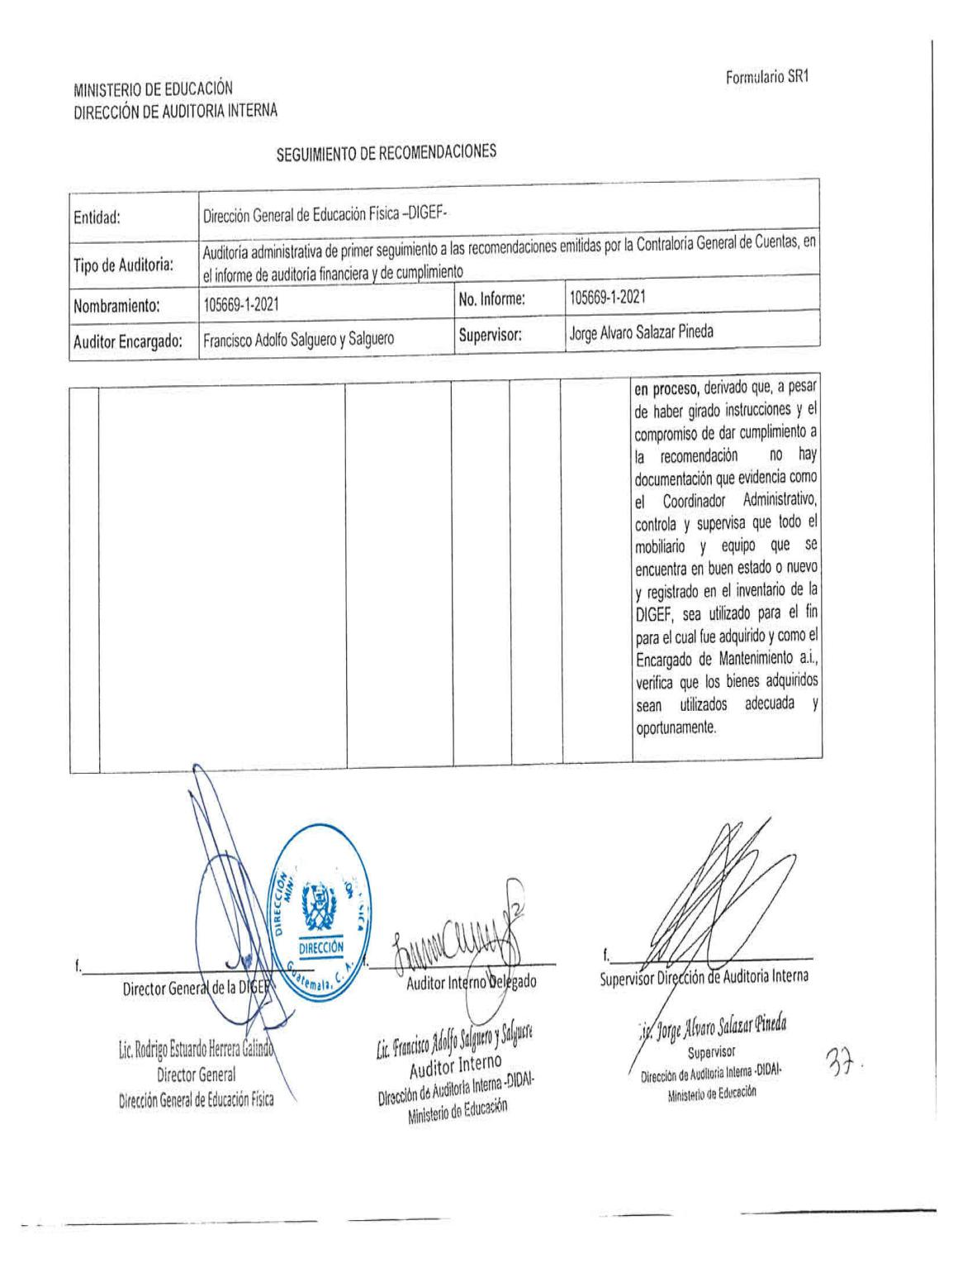

MINISTERIO DE EDUCACIÓN Pág. 40

